………………………………… Załącznik nr 3
Pieczątka firmy
Kalkulacja ceny oferty

Lp. | Nazwa artykułu  (podane wymiary +/- 5%, grafika ma wyłącznie charakter poglądowy) | ilość | Jedn. miary | Wartość jednostkowa netto | Wartość netto | Stawka VAT | Cena brutto | Nazwa producenta
 | Część 1 - meble i wyposażenie
1 | Grill ogrodowy węglowy  powierzchnia grillowania: 57 x 37 cm, stalowa konstrukcja – stal chromowana, emaliowana misa paleniska i emaliowany ruszt, duża kratka do podgrzewania dań 59 x 21  4 obrotowe, regulowane otwory wentylacyjne  Termometr, wysuwany popielnik, składana metalowa półka boczna oraz metalowa półka dolna, akcesoria dodatkowe min: 4 wieszaki, otwieracz do piwa przymocowany do nóżki, 3 metalowe rączki, plastikowe kółka ułatwiające transport, regulowana metalowa płyta na węgiel, wysokość paleniska: 85 cm  wymiary: 113 x 50 x 107 cm, grubość rusztu: 3mm (wszystkie wymiary +/- 5%)  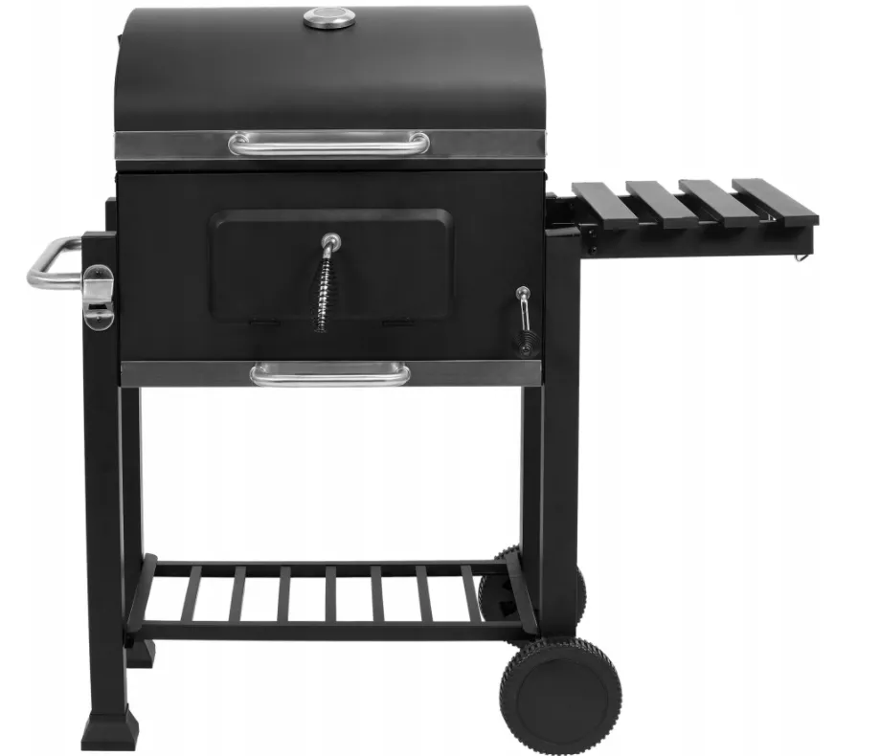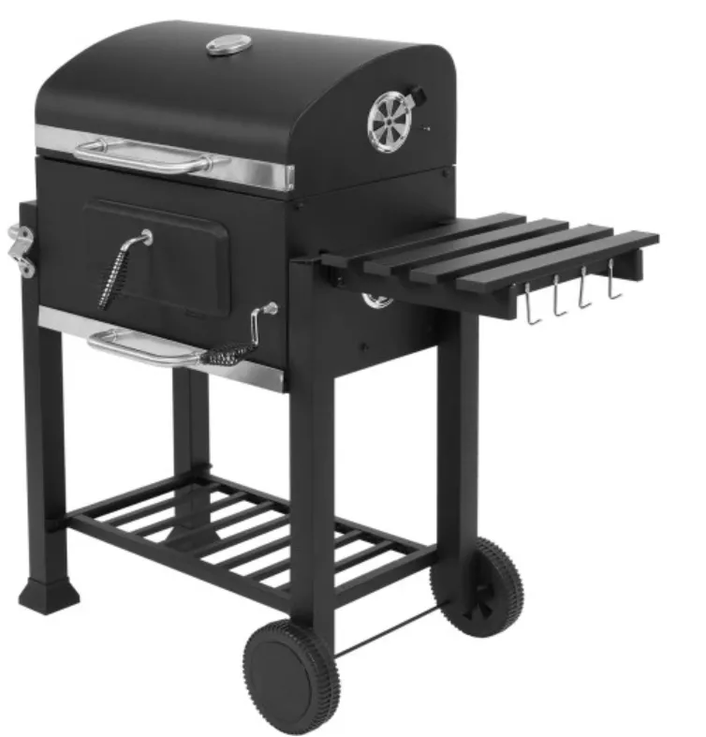 | 1 | szt
2 | Krzesła ogrodowe  Konstrukcja stalowa malowana proszkowo, siedzisko z polirattanu ażurowe, kolor czarny/ grafit, Wymiary produktu: szer szer. 53-56 x gł.57- 63 x wys. 72 cm, Wymiary siedziska: Szer. 33/40 x gł. 40 cm., Wysokość oparcia: 36 cm.  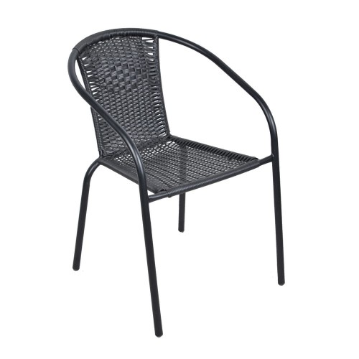 | 40 | szt
 | Część 2 - multimedia
1 | zestaw nagłośnieniowy na zajęcia muzyczne  a) Wzmacniacz cyfrowy 2 x 350 W  • złącza: min. 1 x wejście minijack 3,5 mm i min. 3 x wejście stereo cinch do podłączania zewnętrznych źródeł muzyki,  • podświetlenie: efekt świetlny LED w kolorze niebieskim,  • odtwarzanie wszystkich plików audio ze smartfona, tabletu lub laptopa,  • przełącznik obrotowy: do 4 wejść: PC, MP3/BT/AUX, TV i CD,  • portow USB i slot SD,  • do montażu w racku 48 cm (19 cali),  • Moc maks.: 1400 W, Moc RMS: 700 W,  b) 2 kolumny nagłaśniające x 600 W 30  • kolumny trzydrożne 30 cm (12"“) Subwoofer, głośnik średniotonowy horn i wysokotonowy piezo,  • budowa odporna na zużycie (narożniki ochronne, wyściółki filcowe, kraty ochronne)  c) 3/2-kanałowy mikser wejścieMP3-USB  • sekcja mikrofonowa z 2 wejściami, funkcja Talkover (redukcja pogłosu), oddzielna regulacja głośności  • złącza: 1 x wejście USB (lezace na górze), 1 x wyjście jack 6,3 mm (z przodu), 2 x wejście mikrofonowe jack 6,3 mm, 2 x wejście stereo cinch/RCA line/phono, 1 x wyjście stereo cinch/RCA  • przełączany tryb 1/2 kanałów dla wejść line i phono  • przełączany tryb stereo/mono  • regulowana głośność słuchawek  • wskaźnik wysterowania  d) mikrofon karaoke x 2 szt  • pasmoprzenoszenia: 80 - 14 kHz  • czułość: max 76 dB  e) Kabel podłączeniowy RCA (cinch) 2 x min. 1,5 metra | 1 | zestaw
2 | miniwieża  Moc W 80-120, 2 minikolumny nie zespolone na stałe z częścią do odtwarzania muzyki  Ilość płyt: 1  Sposób podawania płyty: Szuflada  standardy odtwarzania dźwięku: MP3  odtwarzacz płyt: CD, CD-R, CD-R (W),  Bluetooth,  Pilot,  Radio: FM,  Kolor czarny | 1 | Szt
3 | Laptop z oprogramowaniem + mysz+ torba  Laptop:  • rozmiar ekranu: 15,6”,  • rozdzielczość 1920 x 1080 pikseli,  • pamięć RAM 8GB  • Taktowanie bazowe procesora: min 1 GHz  • pojemność baterii 35-45 Wh,  • liczba rdzeni: 4,  • poj. dysku twardego min. 512 GB,  • wbudowany system operacyjny,  • Komunikacja: Wi-Fi, Bluetooth  • Multimedia: kamera, głośniki, mikrofon  • Sterowanie: klawiatura, touchpad, klawiatura numeryczna  • Rodzaj karty graficznej: Grafika zintegrowana,  • Pamięć karty graficznej: współdzielona,  • Powłoka matrycy: matowa,  • częstotliwość taktowania procesora: min. 2 400 MH  • pakiet biurowy  mysz:  • mysz optyczna, bezprzewodowa, czułość do 1600, do 6 przycisków, zasilanie 2 x AAA, kolor czarny  Torba: na laptopa 15,6”  • Materiał: Poliester  • Przedział: Na zamek błyskawiczny  • Przedział na urządzenie: Wzmocnione ścianki  • Kieszeń zewnętrzna  • Kolor zamka błyskawicznego: Czarny  • Dodatkowo w komplecie: Pasek na ramię  • Pasek na ramię: Regulowany , odpinany  • Rozmiary: 4.0 x 31.0 x 43.0 cm | 11 | zestaw
4 | Projektor  • Technologia wyświetlania: LED, Moc lampy: min. 65 W  • Żywotność lampy w trybie normalnym:50000 h  • Żywotność lampy w trybie ekonomicznym:50000 h  • Głośność pracy: max 45 dB  • Wi-Fi, Wbudowane głośniki  • Jasność lampy (ANSI): min.2200 lm  • Rozdzielczość podstawowa (px): min.1280 x 720  • Rozdzielczość maksymalna (px): min.1920 x 1080  • Maksymalna wielkość obrazu: min. 120"  • Kontrast (x:1): min.1500,  • Złącza: Audio OUT, D-Sub (VGA), HDMI, USB, wyjście słuchawkowe, Funkcje: korekcja zniekształceń, odtwarzanie filmów z USB | 1 | szt
5 | Ekran projekcyjny na statywie,  • Wymiary produktu Część projekcyjna (białe tło):szer. x wys.: 203x152cm, całkowity rozmiar ekranu (biała część projekcyjna + czarne obramowanie): szer. x wys.: 211,5x185cm,  • Sposób rozwijania/zwijania: Ręczny  • Przekątna: 100 cali,  • Proporcje: 4:3,  • Grubość materiału: 0,36 mm,  • Współczynnik odbicia: G = 1,  • Kąt widzenia: 160 stopni,  • Kolor ekranu: Matowy biały,  • Mocowanie: Na statywie,  • Wymiary obudowy: Szerokość: 219,1cm. Wysokość 7cm.,  • Wymiary czarnej linii: Na górze 5,5cm, na dole 27cm, po bokach 4cm | 1 | Szt
6 | Opaska telemetryczna  Funkcje opaski:  • Przycisk SOS  • Aplikacja  • GPS  • Połączenia przychodzące/ wychodzące  • Nasłuch  • Wirtualne ogrodzenie (geo-fence)  • zegarek  • krokomierz  • pulsometr  • ciśnieniomierz  • przypomnienie o lekach  • monitor snu  • detektor upadku  • alarm niskiego poziomu baterii  • wodoodporność do 1 m  • czas pracy baterii min 1 doba,  - Pasek kolor czarny  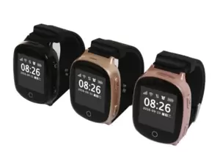 | 4 | Szt

